Lección 12: Comparemos medidas
- Resolvamos problemas-historia en los que comparamos longitudes.

Calentamiento: Observa y pregúntate: 6, 8 y 14
¿Qué observas?
¿Qué te preguntas?
$6+8=14$
$8+6=14$
$14−6=8$
14−8=aaaiaaai

12.1: Pulseras de la amistad
Priya y Han comparan las longitudes de sus pulseras de la amistad.
La pulsera de Han mide 14 cubos de largo.
La longitud de la pulsera de Priya es 4 cubos menos que la longitud de la pulsera de Han.
¿Cuánto mide la pulsera de Priya?
Muestra cómo pensaste. Usa dibujos, números o palabras.
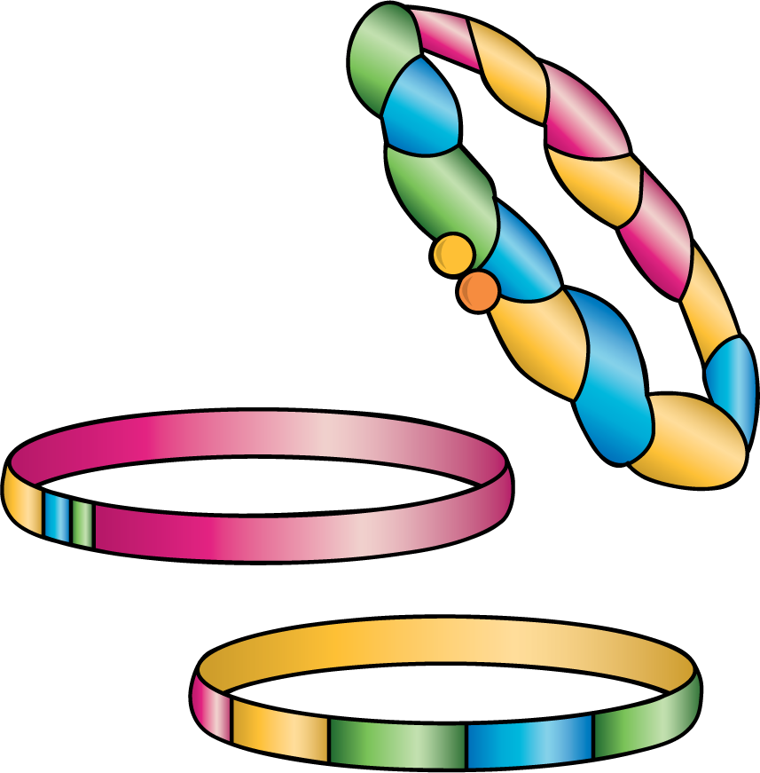

12.2: Las mismas pulseras, pero otra historia
La pulsera de Han es 4 cubos más larga que la pulsera de Priya.
La pulsera de Priya mide 10 cubos de largo.
¿Cuánto mide la pulsera de Han?
Muestra cómo pensaste. Usa dibujos, números o palabras.
© CC BY 2021 Illustrative Mathematics®

